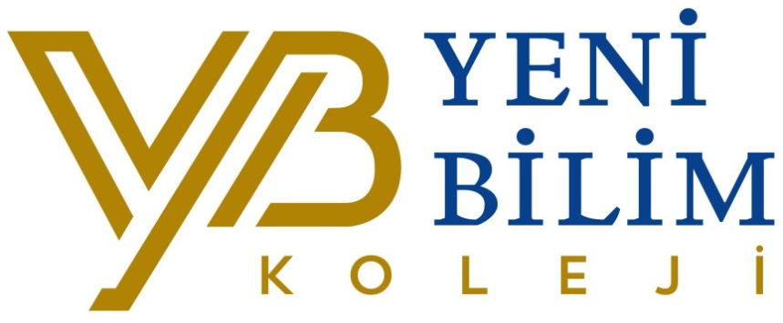
Sun Class EYLÜL AYI BÜLTENİ
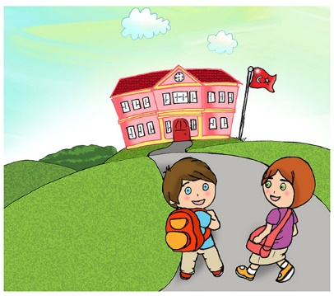
2019-2020 KASIM AYI BÜLTENİ
RAINBOW CLASS

KONULAR
*Okula İlk Adım
*Davranışlarım
*Ben ve Sen
*Cinsiyetimadı
*Duygumun

DEĞERLER EĞİTİMİ
*Sorumluluklarım

BELİRLİ GÜN VE HAFTALAR
*İlköğretim Haftası

KAVRAMLAR
*Aynı-Farklı
*Büyük-küçük
*Mutlu-Üzgün
*Korkmuş-Şaşkın
*Yumuşak-Sert
*Kırmızı
*Daire
*1 Rakamı

BU AY DOĞANLAR
-
Talebiniz doğrultusunda
öğrencilerimizin doğum günleri,
15.20-15.50 saatleri arasında kutlanabilir.

AYIN YILDIZ ÖĞRENCİLERİ VE PAYLAŞIM GÜNÜ
1.Yiğit Belek - 2.Ali Mert Özmen
Not: Aynı zamanda bu öğrenciler o hafta Çarşamba günü “Paylaşım Günü” için evde yapılmış (kek, poğaça, börek vb.) veya marketten alınmış(kuru yemiş, meyve, sebze, süt vb.) sağlıklı ve faydalı bir yiyecek getirir.
BOBO KİME MİSAFİR?
1.İnci Asya Kara- 2. Ediz Arhan Aygün

BEDEN EĞİTİMİ
*Yer değiştirme ve nesne kontrolü
*Dengeleme hareketleri
*Eğitsel oyunlar

MÜZİK
*Şarkı çalışmaları
*Ses çalışmaları
*Dans ve ritm çalışmaları

GÖRSEL SANATLAR
*Okulumu çiziyorum resim çalışması
*Ahtapot etkinliği
*Kolaj çalışması

DRAMA
*Tanışma oyunları
*Selamlaşma oyunları
*Drama ve canlandırma çalışması

İNGİLİZCE

*Vocabulary
*Hello
What’s your name ?
my name is ....
Let’s meet the characters!
good morning
Good afternoon
good night
goodbye
Nice to meet you

*Story (hikaye)
My new friends

*SONG
hello song
Good morning song
Nice to meet you song
Little friends song

Girişte bulunan mavi kutulardan çocuklarınızın haftalık yaptıkları etkinlik planını, duyuruları ve bültenleri almayı unutmayınız.

UNUTMAYINIZ!!!

Sevgili velimiz; öğretmenle görüşmek istediğinizde lütfen sekreterlikten randevu alınız.

